Министерство образования и науки Российской Федерации
ФГАОУ ВО «Севастопольский государственный университет»
Институт информационных технологий и управления в технических процессах

ОТЧЁТ
ПО ЛАБОРАТОРНОЙ РАБОТЕ №6
«ИССЛЕДОВАНИЕ И ОЦЕНКА ХАРАКТЕРА РЕЛЬЕФА МЕСТНОСТИ»
по дисциплине «Геоинформатика»

Выполнил:
студент группы ПИ/б-18-1-о
Шведенко А.С.
Проверил:
ст.пр. Сырых О.А.

Севастополь
2020

ЦЕЛЬ РАБОТЫ
Изучить методы оценки характера рельефа местности.

ХОД РАБОТЫ
Задание 1. Ознакомиться с условными обозначениями рельефа. Посмотреть на картах горизонтали, утолщенные горизонтали, бергштрихи, абсолютные высоты, подписи высот. Найти на картах основные формы рельефа.
На данной части карты из основных форм рельефа находятся равнины, седловины, хребты.
Полная карта представлена в «Приложении А».
Задание 2. Выбрать 10 контрольных точек. Определить абсолютные высоты точек.
Карта с точками находится в «Приложении А»
Таблица 1 – Задание 2
№ точки | Координаты точки | Абсолютная высота
1 | 34°50’40’’ вд  45°18’50’’ сш | 22м
2 | 34°51’30’’ вд  45°19’10’’ сш | 19м
3 | 34°50’10’’ вд  45°16’40’’ сш | 24м
4 | 34°55’20’’ вд  45°17’40’’ сш | 8м
5 | 34°56’10’’ вд  45°19’00’’ сш | 15м
6 | 34°56’50’’ вд  45°15’00’’ сш | 11м
7 | 34°58’50’’ вд  45°14’30’’ сш | 9м
8 | 34°51’10’’ вд  45°13’50’’ сш | 14м
9 | 34°55’10’’ вд  45°12’50’’ сш | 8м
10 | 34°48’40’’ вд  45°14’50’’ сш | 18м

Задание 3. Выбрать 10 контрольных точек. Определить их взаимное превышение (1-2, 2-3, 3- 4…10-1).
Точки взяты из предыдущего задания.
Таблица 2 – Задание 3
№точек | Координаты точек |  | Абсолютная высота |  | Превышение
1-2 | 1:45° 02´35´´сш  35° 01´20´´вд | 2:45° 00´20´´сш  35° 07´20´´вд | 1=22м | 2=19м | 3м
2-3 | 2:45° 00´20´´сш  35° 07´20´´вд | 3:45° 02´10´´сш  35° 11´05´´вд | 2=19м | 3=24м | 5м
3-4 | 3:45° 02´10´´сш  35° 11´05´´вд | 4:45° 00´39´´сш  35° 05´22´´вд | 3=24м | 4=8м | 16м
4-5 | 4:45° 00´39´´сш  35° 05´22´´вд | 5:45° 00´39´´сш  35° 05´22´´вд | 4=8м | 5=15м | 25м
5-6 | 5:45° 00´39´´сш  35° 05´22´´вд | 6:45° 02´08´´сш  35° 11´50´´вд | 5=15м | 6=11м | 4м
6-7 | 6:45° 02´08´´сш  35° 11´50´´вд | 7:45° 01´52´´сш  35° 11´55´´вд | 6=11м | 7=9м | 2м
7-8 | 7:45° 01´52´´сш  35° 11´55´´вд | 8:45° 03´10´´сш  35° 13´35´´вд | 7=9м | 8=14м | 5м
8-9 | 8:45° 03´10´´сш  35° 13´35´´вд | 9:45° 01´57´´сш  35° 12´06´´вд | 8=14м | 9=8м | 6м
9-10 | 9:45° 01´57´´сш  35° 12´06´´вд | 10:45° 00´32´´сш  35° 07´20´´вд | 9=8м | 10=18м | 10м

Задание 4. Построить профили по двум выбранным направлениям на карте, приняв горизонтальный масштаб равный масштабу карты.
hmax | hmin | hпрофиля | A1 | B1 | Аи
39м | 15м | 24м | 39м | 20.1м | 74° +1° 15´=75° 15´

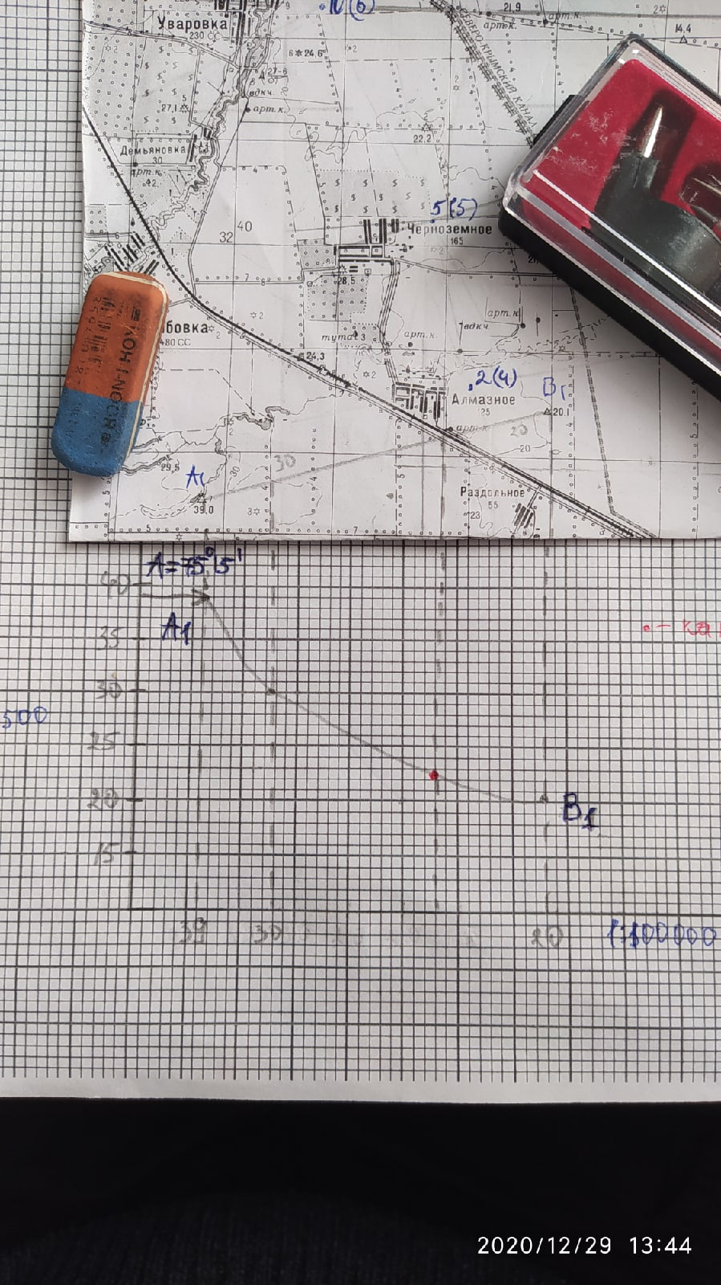
Рисунок 6.1 – Профиль 1
hmax | hmin | hпрофиля | A1 | B1 | Аи
25м | 10м | 3м | 25м | 22м | 46° +1° 15´=47° 15´

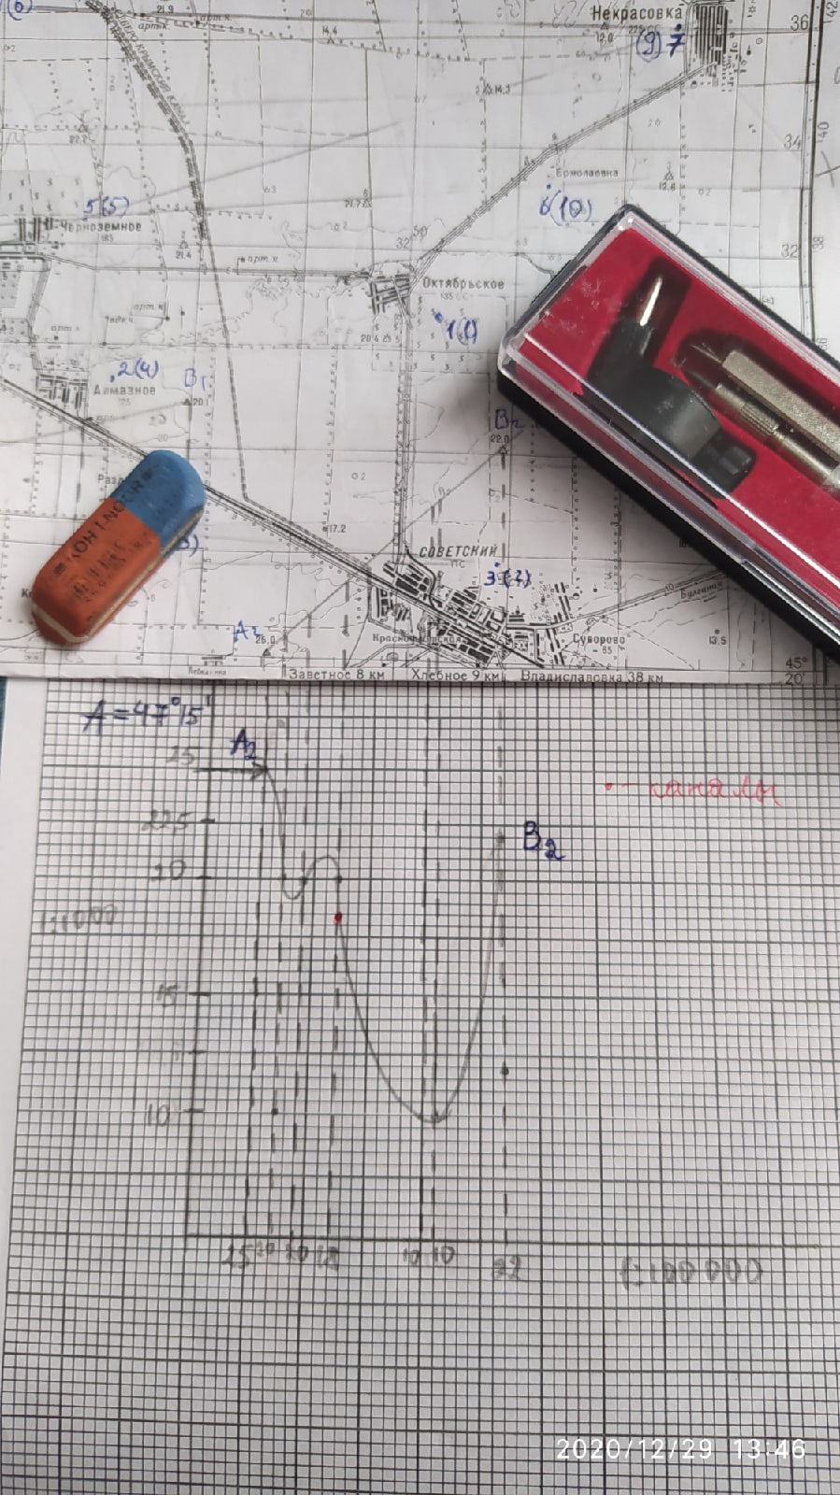
Рисунок 6.2 – Профиль 2
Задание 5. Выбрать 10 контрольных точек. Используя шкалу заложений, определить по карте крутизну и форму склона на котором расположена каждая точка.
Карта с точками находится в «Приложении А»
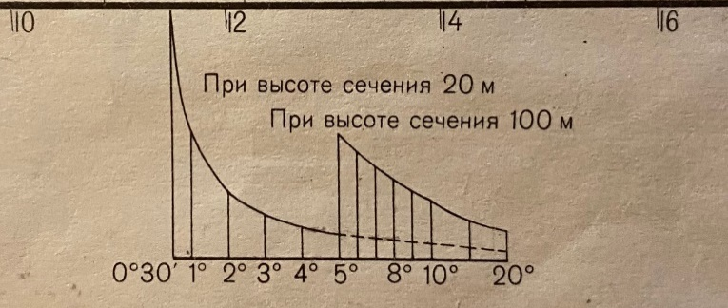
Рисунок 6.3 – Шкала заложений
Таблица 3 – Задание 5
№  точки | Координаты точек | Крутизна склона | Форма склона
1 | 34°55’20’’ вд  45°17’40’’ сш | 4° | ровный
2 | 34°50’40’’ вд  45°18’50’’ сш | 1°30' | вогнутый
3 | 34°56’10’’ вд  45°19’00’’ сш | 0°30’ | выпуклый
4 | 34°51’30’’ вд  45°19’10’’ сш | 4° | выпуклый
5 | 34°50’10’’ вд  45°16’40’’ сш | 1° | ровный
6 | 34°56’50’’ вд  45°15’00’’ сш | 1° | выпуклый
7 | 34°58’50’’ вд  45°14’30’’ сш | 1° | ровный
8 | 34°51’10’’ вд  45°13’50’’ сш | 1° | волнистый
9 | 34°55’10’’ вд  45°12’50’’ сш | 1°10’ | вогнутый
10 | 34°48’40’’ вд  45°14’50’’ сш | 1°50’ | ровный

ВЫВОД
В данной лабораторной работе были изучены основные формы рельефа. Приобретён навык нахождения абсолютных высот точек и их взаимное превышение. Изучен метод построения профиля по выбранным направлениям и метод нахождения по карте крутизны и формы склона, используя шкалу заложений.

ПРИЛОЖЕНИЕ А
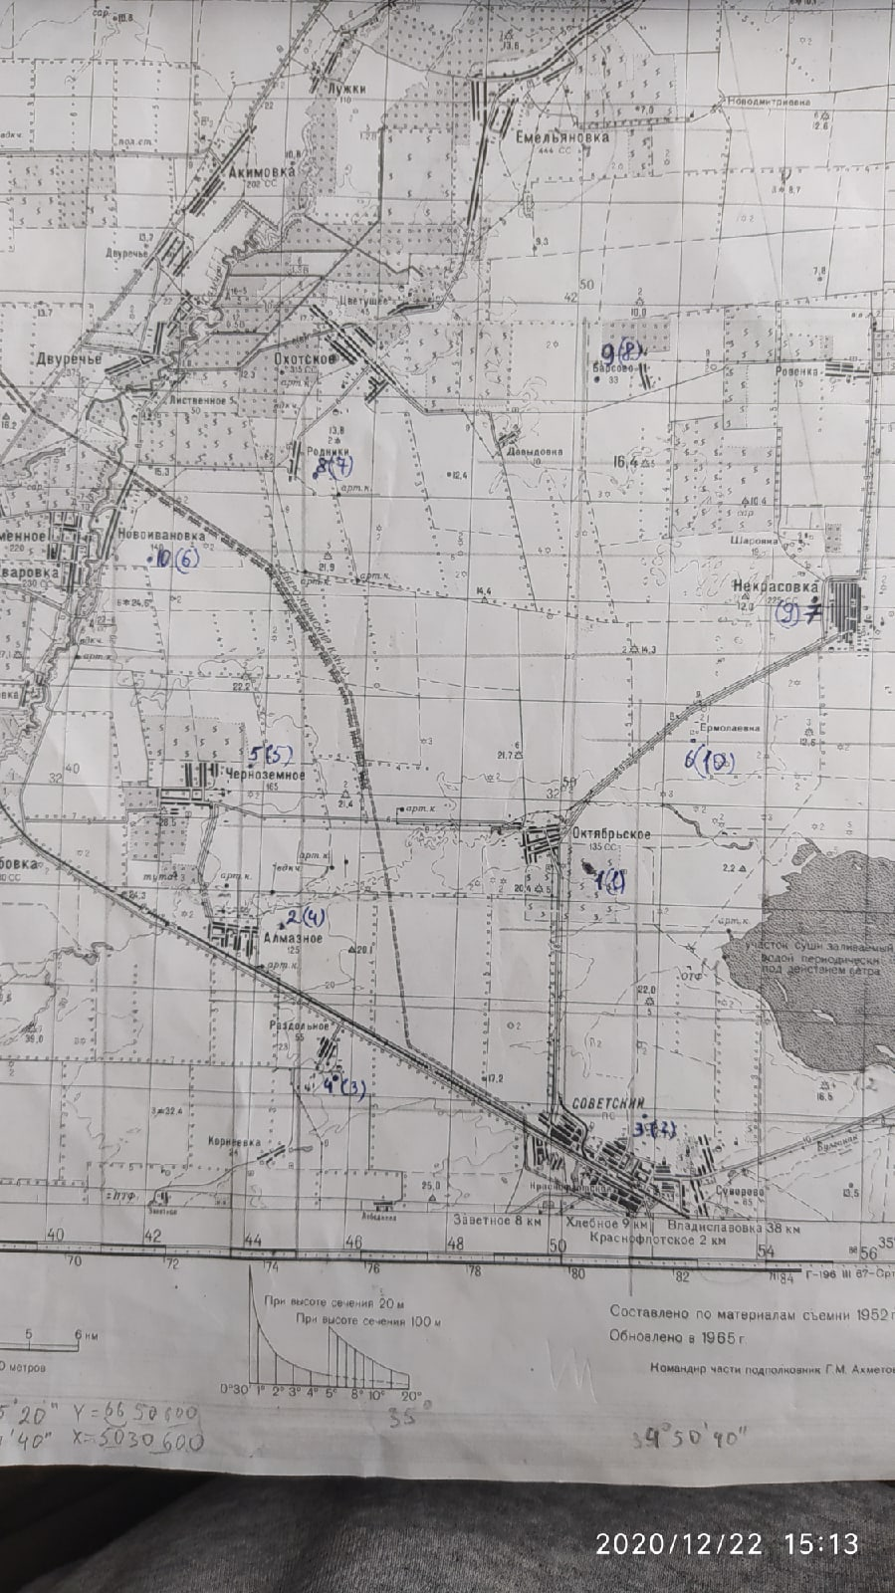
Рисунок 6.4 – Карта к заданию 2 и заданию 5

